Documentation d’utilisation de Bootstrap – Site SIO

Bootstrap est un Framework qui permet de construire l’architecture graphique d’un site web de façon rapide, responsive et assure un bon rendu.

I - Aperçu de bootstrap

Bootstrap dispose d’une grille de 12 colonnes et d’autant de lignes que l’on souhaite que l’on peut utiliser pour placer des éléments. (voir ci-dessous )

Les lignes sont appelées à l’aide d’un bloc portant la class « row ».

Les colonnes sont appelées à l’aide de blocs portant les class « col-lg-x col-md-x col-sm-x col-xs-x ».

(x représente le nombre de colonnes, lg correspond aux écrans larges, md aux écrans moyens, sm aux tablettes et xs aux smartphones).

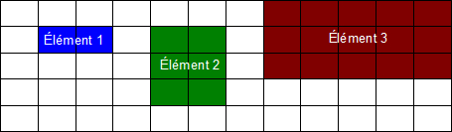

Ainsi le design sera toujours responsive car la grille se modifiera d’elle-même en fonction de la taille de l’écran.

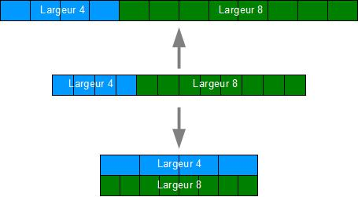

II – Réalisation du site

Premièrement, le menu a été créé à l’aide de la « navbar » de bootstrap. Pour rajouter d’autres boutons, il suffit de rajouter des éléments dans la liste portant la class navbar-nav.

Chaque page fonctionne sur le même modèle, on alterne entre une class « section » et « section-colored » pour alterner entre le blanc et gris. Chaque section comporte un bloc « container » pour définir le contenu de notre site puis comporte des lignes et colonnes pour diviser l’architecture graphique.

Le footer fonctionne avec des listes auxquelles on a attribué des class bootstrap.